Prezydent Miasta Leszna ogłasza I przetarg ustny nieograniczony na sprzedaż nieruchomości gruntowej niezabudowanej

Lokalizacja: Leszno, ul. Strzelecka.
- Oznaczenie nieruchomości stanowią działki ewidencyjna numer: 29/2, 32/5, 30/7 na ark. m. 96 o pow. łącznej 793 m² – KW nr PO1L/00010362/8 – wolna od obciążeń i zobowiązań.
- Opis nieruchomości: nieruchomość gruntowa niezabudowana, ogrodzona siatką stalową na słupkach metalowych, porośnięta starymi drzewami owocowymi i krzewami. Dostęp do drogi publicznej z ulicy Strzeleckiej. Przy granicy z ul. Strzelecką przez nieruchomość przechodzi sieć gazowa niskiego ciśnienia o średnicy Dn 150.
Obciążenia i zobowiązania dotyczące nieruchomości:
- Wszelkie prace związane z uporządkowaniem i przygotowaniem gruntu pod zabudowę nabywca nieruchomości zobowiązany jest wykonać własnym kosztem i staraniem.
- Przy sprzedaży nieruchomości ustanowiona zostanie nieodpłatna służebność przesyłu na rzecz właściciela sieci gazowej.
- Usunięcie drzew i krzewów z terenu nieruchomości jest możliwe na warunkach określonych w Ustawie o ochronie przyrody.
- Przeznaczenie nieruchomości i sposób jej zagospodarowania: zgodnie z ustaleniami uchwały Nr XXXVII/446/2009 Rady Miejskiej Leszna z dnia 26.11.2009r. w sprawie uchwalenia miejscowego planu zagospodarowania przestrzennego w rejonie „Leszczynka” w Lesznie, przedmiotowa nieruchomość znajduje się w jednostce strukturalnej oznaczonej symbolem 31MN/U przeznaczonym pod zabudowę mieszkaniową jednorodzinną z towarzyszącymi usługami.
- Termin zagospodarowania nieruchomości: zakończenie zabudowy, za którą uważa się wybudowanie budynku w stanie surowym zamkniętym, winno nastąpić w ciągu 4 lat. W przypadku braku zabudowy Prezydent Miasta Leszna zastrzega sobie prawo odkupu nieruchomości w ciągu 5 lat od dnia zawarcia aktu notarialnego.
- Termin i miejsce przetargu: 14 września 2021 r., godz. 11:00 w siedzibie Urzędu Miasta Leszna, ul.Kazimierza Karasia 15 w sali konferencyjnej na parterze.
- Cena wywoławcza netto: 229 000,00 zł plus podatek VAT 23% od wartości nieruchomości ustalonej w przetargu.

Postąpienie nie może wynosić mniej niż 1% ceny wywoławczej, z zaokrągleniem w górę do pełnych dziesiątek złotych.
Cena nieruchomości osiągnięta w przetargu zwiększona o podatek VAT w wysokości 23% podlega zapłacie przed zawarciem umowy notarialnej, nie później niż w dniu zawarcia umowy.

Wysokość i termin wniesienia wadium: 45 000,00 zł wymagalne na koncie Urzędu Miasta Leszna nr: 37 1020 3088 0000 8302 0005 7703 PKO BP S.A. I O/Leszno do dnia 9 września 2021 r.
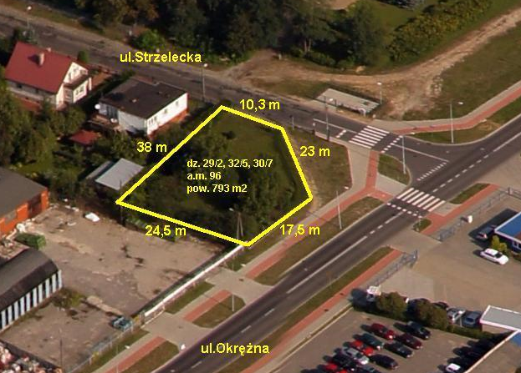
- Skutki uchylenia się od zawarcia umowy: w przypadku gdy osoba ustalona jako nabywca nieruchomości nie przystąpi bez usprawiedliwienia do zawarcia umowy notarialnej w oznaczonym miejscu i terminie podanym w zawiadomieniu, organizator przetargu może odstąpić od zawarcia umowy notarialnej, a wpłacone wadium nie podlega zwrotowi.
- Warunki dodatkowe: uczestnicy przetargu winni posiadać dokument potwierdzający tożsamość a działający w imieniu osoby prawnej dodatkowo dokument potwierdzający upoważnienie do reprezentowania oferenta (np. wydruk krs, pełnomocnictwo). Cudzoziemiec w rozumieniu ustawy z dnia 24 marca 1920 r. o nabywaniu nieruchomości przez cudzoziemców (Dz.U.2017.2278), winien przedłożyć zezwolenie, jeżeli uzyskanie zezwolenia wynika z przepisów cytowanej wyżej ustawy
Prezydentowi Miasta Leszna przysługuje prawo odwołania przetargu z ważnych powodów.
Z regulaminem przetargu można zapoznać się w Wydziale Gospodarki Nieruchomościami Urzędu Miasta Leszna, Al. Jana Pawła II 21, pok. nr 16, telefon 65/ 529-82-13 w godz. 7:30-15:30.

Strona internetowa: bip.leszno.pl (dział: Przetargi na nieruchomości)

